**Descrição do Problema e da Solução (Necessita revisão gramatical)**

Problema: Assumindo que uma pessoa arranja resumos de amigos seus, queremos ver qual a nota dessa pessoa, sendo que utilizou as notas/resumos do amigo e assumindo que como partilharam resumos, têm a mesma nota.

(Inicio Catarina)Assumindo que os alunos partilham resumos, formas de estudo e soluções com os seus amigos, o professor da disciplina em questão considerou que a nota dos alunos devia ter em conta as notas dos seus amigos. Então, foi-nos proposto que desenvolvessemos um algoritmo otimizado que alterasse as notas previamente obtidas pela nota máxima das suas relações sociais. (fim Catarina)

Solução: Utilizando o algoritmo de Tarjan para criar o caminho onde vê primeiro os filhos independentes e só depois os pais dos mesmos, criamos uma função que verificasse, no momento de o Tarjan fazer pop, se o resultado desse pop e um SCC ou um vértice independente.

Esta função, tem 2 finalidades. Se é um vértice independente e tem conexões com alguém (Caso não tenha conexões simplesmente não faz nada), então como Tarjan garante que estes já foram vistos, então podemos fazer o max deles trocando com o pai em caso de a nota do filho ser maior. Caso seja um SCC, faz o max dos vértices do SCC em conjunto com as conexões com vértices filho que um vértice pertencente ao SCC possa ter.

(Inicio Catarina)

Para representar o grafo e as suas conexões utilizámos listas de adjacências.

A nossa solução baseia-se em utilizar o algoritmo de Tarjan para identificar as SCC do grafo e garantir que os filhos independentes (se existirem) são verificados antes dos seus predecessores. Criámos uma função que, no momento do Pop do algoritmo de Tarjan, atua de modo a alterar a nota máxima dos vértices das SCCs, se necessário.

A função verifica dois casos:

* Se o vértice for independente:

1. Se outdegree = 0: a nota não é alterada, uma vez que não tem conexões;
2. Se outdegree != 0 (algoritmo de Tarjan garante que as suas ligações já foram verificadas): então trocamos a sua nota com a nota máxima dos filhos, se necessário;

* Se for um SCC:

1. Obtém o máximo das notas dos vértices pertencentes à SCC (juntamente com os seus vértices-filho) e troca para a maior obtida; (Fim Catarina)

**Análise Teórica**

Análise teórica da complexidade total e das várias etapas da solução proposta

Inserir aqui um pseudo código de muito alto nível a indicar a complexidade de cada etapa.

Exemplo:

* Leitura dos dados de entrada: simples leitura do input, com ciclo(s) a depender de linearmente/quadraticamente/… de V/E/V+E/… Logo, Θ(V)
* Processamento do grafo para fazer alguma coisa. Logo, O(??)
* Aplicação do algoritmo X para fazer algo. Logo, O(?X?X)
* Transformação dos dados com uma dada finalidade. O(?Y?Y?)
* Apresentação dos dados. O(???)

Complexidade global da solução: O(!??!)

**Avaliação Experimental dos Resultados**

Descrição do tipo experiências feitas e gráfico demonstrativo da avaliação de tempos associados.

Gerar vários grafos de tamanho incremental e cálculo dos tempos para cada instância. Gerar o gráfico do tempo em função do tamanho do grafo de entrada como exemplificado abaixo.

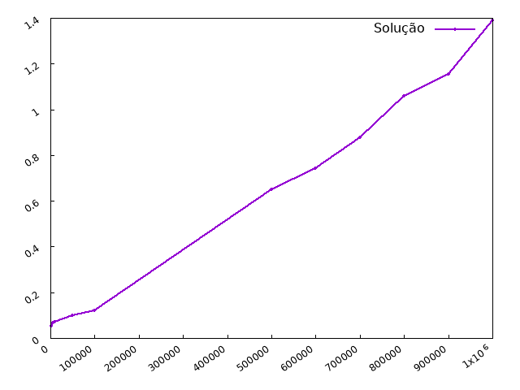

Concluir se o gráfico gerado está concordante com a análise teórica prevista.